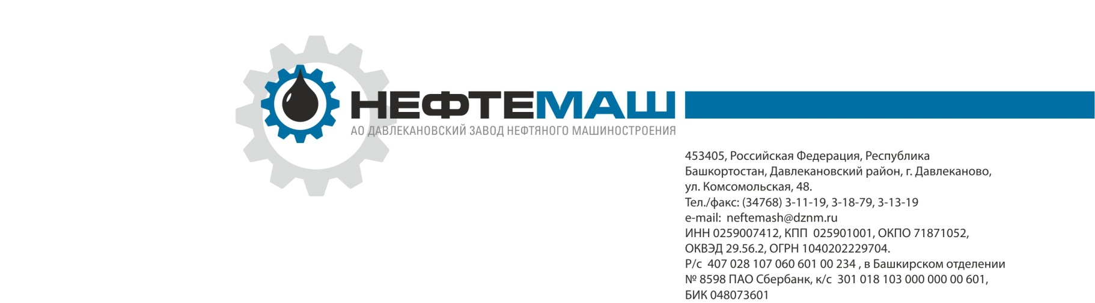

Опросный лист для заказа емкости подземной горизонтальной дренажной ЕП, ЕПП

Заказчик: Дата:
Адрес заказчика:
С кем связываться:
Наименование и местоположение объекта:
Телефон: Факс:
Срок, к которому требуется оборудование:
Вопросы | Ответы
Тип емкости:
- с подогревателем (ЕПП)
- без подогревателя (ЕП)
Рабочая среда
Содержание сероводорода в газовой фазе, % об., не более
Плотность среды, кг/м³
Вязкость среды, сСт
Температура среды, °С, в пределах
Климатическое исполнение
Средняя температура наиболее холодной пятидневки, °С
Абсолютная минимальная температура, °С
Объем емкости, м³ (от 5 до 63)
Диаметр емкости, мм (от 1600 до 3000)
Расчетный срок службы, лет
Конструктивное исполнение:
- с электронасосным агрегатом
- без электронасосного агрегата
Глубина погружения электронасосного агрегата, мм
Необходимость бетонного колодца
Необходимость термообработки
Экспортное исполнение

Комментарии / Особые требования:
___________________________________________________________________________
___________________________________________________________________________
___________________________________________________________________________

